Arv og testamente

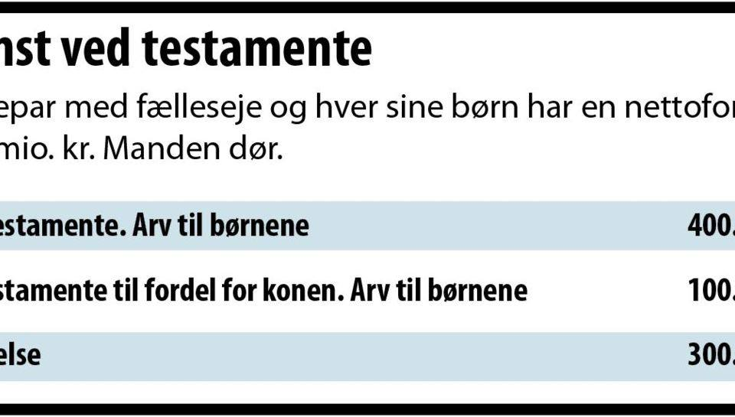

Mette og Kirsten Knattrup fra Advokatfirmaet Karen Marie & Anders C. Hansen i Tønder kommer og fortæller om arv og testamente. Så har du spørgsmål til, hvordan du bedst forholder dig i forhold til oprettelse af testamente eller hvordan arveforholdene er, så er du velkommen.

Sted: LADEN, Grænsevej 8 i Sæd

Dato: 26.10.

Tidspunkt: 19:30

Billetter: Arrangementet er gratis, kaffe og kage koster 50,- kr

